SAYIN; …………………………….

KVKK DANIŞMANLIK TEKLİFİ

Kişisel Verilerin Korunması Kanunu (KVKK) gereği, 50 işçi veya mali bilanço aktif değeri 25 milyon TL olan işletmeler (şirket/gerçek kişi), 31.12.2021 tarihine kadar veri sorumluları siciline kayıtlarını yaptırmak zorundadır.

AKBULUT HUKUK BÜROSU olarak, şirketlerin KVKK’ya uyumlulaştırma süreçlerine danışmanlık hizmeti sunmaktayız.

Şirket ortaklarının, çalışanların, müşteri ve tedarikçilerin bilişim sistemleri, özellikle bilgisayar programlarında tutulan kişisel verilerin (kimlik bilgileri, telefon, adres, kamera kayıtları, giriş-çıkış saatleri, konum bilgisi, fatura değerleri vd. her türlü bilgi) korunmasını amaçlayan KVKK, ticari gelişme, kişi güvenliğinin sağlanması için işletme uygulamalarında zorunlu haline gelmiştir.

Bu yasal yükümlülüklerini yerine getirmeyenler hakkında 20.000-1.000.000 TL arasında idari para cezası, ayrıca verileri hukuka aykırı işleyenler ise 1 yıldan 3 yıla kadar hapis cezaları ile karşı karşıya kalabilecektir.

ÇALIŞMA PLANIMIZ

6 ay sürecek çalışmamızla, hukuk, süreç, organizasyon, veri yönetimi ve güvenliği alanlarında aşağıda sıraladığımız kanuna uyumlulaştırma çalışma planı adımlarını izleyeceğiz.

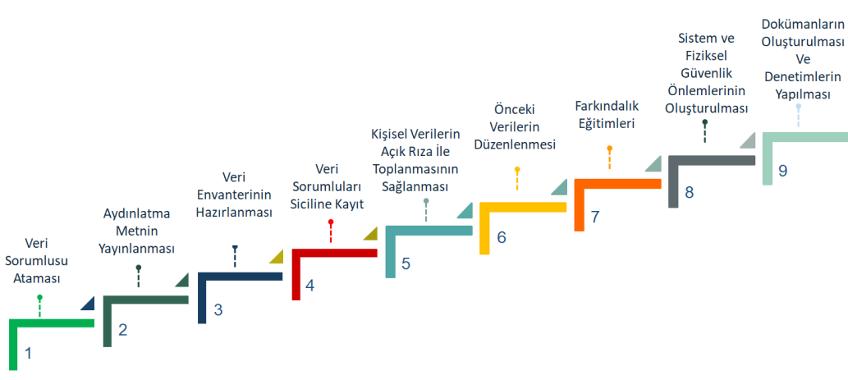

ÇALIŞMA PROGRAMIMIZ

Uygulayacağımız Çalışma Programı;

- Aydınlatma yazısı yayınlanması,
- Veri sorumlusu veya varsa temsilcisinin görev tanımı,
- Şirket KVKK Ekibi,
- Birim müdürleri bilgilendirmesi ve envanter hazırlığının önemi,
- Veri temsilcisi atanması (Yönetmeliklerin çıkmasına mütakip),
- Veri sorumlusu / temsilcisi kimlik bilgilerinin yayınlanması (kurul ve yönetmelik bekleniyor),
- Kişisel Veri Envanteri Hazırlanması ve kurula bildirilmesi,
- Kişisel Veri Prosedürü: güvenliğin sağlanması, nasıl silinir/yok edilir, taleplere nasıl cevap verilir, kurum yazışma takibi, paylaşma yöntemi, izinler,
- Sözleşmelerde gizlilik metninin yeniden hazırlanması,
- Açık rıza yöntemlerinin belirlenmesi,
- Eski veriler için açık rıza alınması / anonimleştirilmesi / yok edilmesi,
- Gerekiyor ise Aydınlatma yazısının revize edilerek yayınlanması (veri sorumlusunun veya temsilcisi kimliği, işleme amacı, süre, kimlere neden aktarılabileceği, veri toplamanın yöntem ve hukuki sebebi, veri sahibinin hakları),
- Şirket çalışanlarına genel bilgilendirme duyurusunun hazırlanması ve yapılması,
- Çalışan İş Sözleşmesinde KVK kanunu gereği açık rıza alınması yazısı hazırlanması ve imzalatılması, pano, portal gibi alanlardan güncel halinin sürekli duyurulması,
- Güvenlik, Resepsiyon, Call Center gibi özel durumlu çalışanlardan imza / taahhüt alınması
- Bilgi Güvenliği Taahhüdünün revizyonu,
- Geri bildirim mailleri ve müşteri şikâyet formlarının açık rızaya göre revizyonu
- Maillerin altına otomatik yazı eklenmesi,
- Şirket site, sosyal medya yayınlarında gerekli ekleme ve değişikliklerim yapılması,
- Şirket bilgisayar program ve uygulamalarda güvenlik önlemlerinin alınması,
- Denetim kurallarının yazılması ve denetlenmesi,
Sırasına bağlı gerçekleştirilecektir.

EKİBİMİZ

KVKK konusunda süreç, dokümantasyon, bilişim, hukuk ve denetim alanlarında çalışan ekibimiz KVKK uzmanı, avukat, denetim elemanından oluşmaktadır.

DANIŞMANLIK BEDELİ

Şirketiniz 0000000 + KDV danışmanlık bedeliyle, KVKK yasal yükümlülüklerini yerine getirirken, kişisel verileri güvende olacağı bir sisteme sahip olacaktır.

Birlikte çalışmak dileği ile…

AV. ORÇUN AKBULUT

